EXAMEN PRIMER PARCIAL
TRIBUTACIÓN

APELLIDOS: .............................................................. NOMBRES: …………………………………….

"Como estudiante de la FEN me comprometo a combatir la mediocridad y actuar con honestidad, por eso no copio ni dejo copiar".

Firma de Compromiso del Estudiante
TEMA 1: Conteste a los siguientes enunciados con verdadero (v) o falso (f) (25 pts)
- La determinación por sujeto pasivo es el acto o conjunto de actos reglados realizados por la administración activa, tendientes a establecer, en cada caso particular, la existencia del hecho generador, el sujeto obligado, la base imponible y la cuantía del tributo. ( )
- Cuando una fecha de vencimiento coincida con días de descanso obligatorio o feriados, aquella se trasladará al siguiente día hábil. ( )
- La nota de venta es un documento que solo deben emitir los contribuyentes que se encuentran bajo el RISE. ( )
- Para calcular multas en Impuesto a la Renta se realiza en base al impuesto a pagar. ( )
- La fecha de exigibilidad de la declaración de Impto. a la Renta Persona Jurídica cuyo noveno dígito es 1 es el 12 de abril. ( )

TEMA 2: De acuerdo a la norma vigente para el año 2012 establecer en el siguiente cuadro los montos de gastos personales según corresponda considerando la información presentada en el cuadro adjunto para que forme parte de los gastos deducibles para el cálculo de Impuesto a la Renta. (20 puntos). Posee ingresos gravados anuales por USD. 20000.
Gasto | Monto | Máximo Permitido | Valor Deducible Permitido | No Deducible
- Salud | $5,500
- Alimentación | $5,000
- Educación | $5,000
- Vestimenta | $ 6,800
- Vivienda | $ 3,000
Total:

Tema 3 (valor 25 pts):
- Mencione los modos de extinción de la obligación tributaria y defina al menos: (Valor 5 PTS)
- Mencione cuántas Administraciones Tributarias existen según el Código Tributario y de qué tributos se encargan. (Valor 5 PTS)
- La pensiones alimenticias debidamente sustentadas en resolución judicial o actuación de la autoridad correspondiente son considerados ingresos para las personas que los recibe, justifique su respuesta. (5 PTS)
- Martha compra el 30 de diciembre del 2011 vestimenta en EEUU, ¿Podría ser considerado gasto personal de vestimenta? Justifique su respuesta. (5PTS)
- Si la compañía ABC desea aperturar un nuevo establecimiento cuánto tiempo dispone para no pagar multa. Justifique su respuesta. (5PTS)
Tema 4 (valor 30 pts):
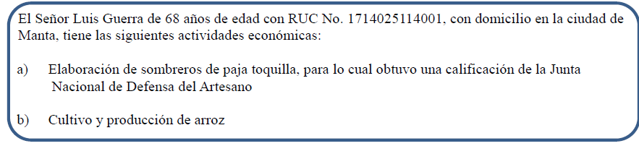

1. Es propietario de un bien inmueble en la ciudad de Quito (con avalúo catastral de $45.000,00). Otros datos relevantes:
-El bien tiene una estructura de 2 pisos en propiedad horizontal, uno de ellos es utilizado por sus hijos dependientes que estudian en la universidad de esa ciudad, y el otro departamento(dividido en oficinas) se arrienda a una persona natural no obligada a llevar contabilidad.
-Por concepto de impuestos prediales del año 2011, canceló un monto de $100,00.
-Contrató una póliza de seguro contra incendios para el bien inmueble con la empresa Colineal por el valor de $300,00 anuales.
-El edificio ha sido depreciado por 9 años.
-Registra el valor del $650,00 por concepto de mantenimiento del inmueble.
2.- Por la actividad como artesano, vendió 20.000 sombreros a $5,50 c/u. Datos relevantes:
-Por concepto de sueldos y salarios, en el año 2011 canceló el valor de $3.000,00.
-Compró materia prima en el año 2011 por el valor de $80.000,00 al año. De éste valor, apenas el 80% está respaldado en comprobantes de venta válidos.
3.- Mantuvo un depósito a plazo fijo por elperiodo de 3 meses, por el cual recibió por concepto de intereses, un valor de $300,00.

4.- Por su actividad económica de producción de arroz, obtuvo ingresos de $20.000,00 y gastos deducibles por un valor de $15.000,00.

5.- Arrendó un tractor por el valor de $500,00 mensuales durante todo el ejercicio económico 2011 a una persona natural no obligada a llevar contabilidad. El avalúo del bien es de $6.000,00 (se lo adquirió hace dos años).

Datos adicionales:
a). Tiene un crédito tributario de años anteriores de $500,00.
b). Al término delejercicio fiscal reúne los comprobantes de venta por concepto de gastos personales obteniendo los siguientes resultados:

-Gastos de vivienda: $800,00, Gastos de alimentación: $1.500,00, Gastos de salud: $2.000,00, Gastos de educación: $4.500,00, Gastos de vestimenta: $4.200,00

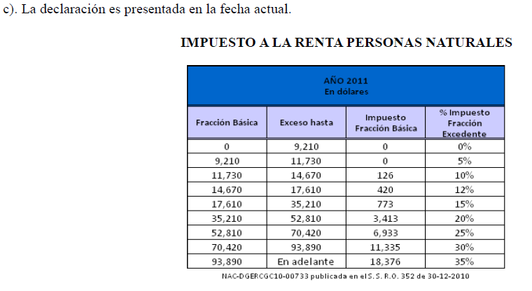
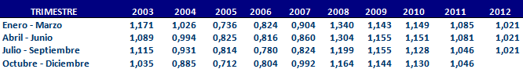
Dato adicional:
Depreciaciones de activos fijos.
(I) Inmuebles (excepto terrenos), naves, aeronaves, barcazas y similares 5% anual.
(II) Instalaciones, maquinarias, equipos y muebles 10% anual.
(III) Vehículos, equipos de transporte y equipo caminero móvil 20% anual.
(IV) Equipos de cómputo y software 33% anual.

